什么是邻家公益计划
“邻家公益计划”，取名“邻家”是希望每一个加入计划的 “独立公益基金”能够关注身边需要帮助的人和事， 关心与之相关的群体和领域，并以基金为平台，凝聚家庭成员、亲友和社会各界的力量， 推动美好改变。 凡认同“邻家公益计划”理念的个人、家庭、机构、企业均可以加入该计划， 并依托灵山慈善基金会发起设立“专项公益基金” 。 灵山慈善基金会和金百临慈善基金会组建“邻家公益计划秘书处”（以下简称：秘书处）， 为每一个专项公益基金提供一对一， 全方位服务，并组建专门的社群， 服务有爱心的个人、家庭、企业间的交流、协作。
项目口号：爱家·爱人·爱生活

什么是邻家公益基金

“邻家公益基金”倡导每一个加入计划的“独立公益基金”能够关注身边需要帮助的人和事，关心与之相关的群体和领域，并以基金为平台，凝聚家庭成员、亲友和社会各界的力量，支持公益事业的发展，让改变发生，让美好相伴。
详情介绍

一、项目背景
以宗族、血缘为纽带的社会关系是中华文明延续至今的重要基础，也是中国人文化基因中最核心的构成部分。四十年改革开放，中华民族在生产和生活的多个方面取得了举世瞩目的成就，而人口的大规模流动和迁徙，也改变沿袭几千年的社会生态。随着相当一部分国人实现财富自由，摆脱物质束缚之后，重建新的家庭、家族观念，重塑新的邻里关系，重构新的社会生态，以实现家族和财富的传承和自我的精神满足开始成为越来越多人的选择。
汶川地震激活了公众内心最真实的善念，在重大灾难发生时，守望相助开始成为人们的当然选择，大量专业的公益慈善机构雨后春笋般出现，也因为此，2008年被成为中国的“公益元年”。十年来，中国与世界，尤其是发达的国家和地区在公益慈善领域的交流不断深入，公益慈善在不断成为一种新风尚的同时，也开始成为一部分人的理性选择。越来越多的人开始相信公益慈善不是简单地基于悲悯之心去帮助别人，而是通过“行善”的方式，实现家族的声誉和财富的传 承，实现企业的责任和机构的发展，实现自我的救赎和生命的解脱。
随着《慈善法》的颁布实施和相关配套法律法规的出台，企业和个人设立慈善机构并独立运营的门槛和成本越来越高，而公益慈善之于个人、家庭、家族、企业的价值却越来越重要，甚至开始成为一个重要板块。如何在现行法律法规和人们认知的基础上，激活有能力的个人、家庭和企业的慈善意愿，提供行善的平台、渠道和相关服务，灵山慈善基金会和金百临慈善基金会联合发起“邻家公益计划” 。

二、项目简介：
“邻家公益计划”，取名“邻家”是希望每一个加入计划的 “独立公益基金”能够关注身边需要帮助的人和事，关心与之相关的群体和领域，并以基金为平台，凝聚家庭成员、亲友和社会各界的力量，推动美好改变。
凡认同“邻家公益计划”理念的个人、家庭、企业均可以加入该计划，并依托灵山慈善基金会发起设立“专项公益基金” 。
所有专项公益基金在法律关系上隶属于灵山慈善基金会，具有公开募捐资质，在符合相关法律法规和灵山慈善基金会章程的前提下， 独立决定基金的运营，开展相关公益慈善项目和活动。
灵山慈善基金会和金百临慈善基金会组建“邻家公益计划 秘书处”（以下简称：秘书处），为每一个专项公益基金提供一对一， 全方位服务，并组建专门的社群，服务有爱心的个人、家庭、企业间 的交流、协作。
项目口号：爱家·爱人·爱生活

三、专项公益基金的设立形式和条件：
（一）个人、家庭、家族设立的专项公益基金：
1、有独立的名称，例如“宁朗兄妹公益基金” （发起人以两个孩 子的名字命名）、 “费氏公益基金” （发起人以家族命名）、 “黄晓明公 益基金”（发起人以个人命名）。基金名称原则上由发起人自己决定， 秘书处提供相关的咨询和专业指导；
2、有明确的业务范围，秘书处协助每一个专项公益基金确定其 关注领域和业务范围，便于其设计和开展项目和活动；
3、原始资金不低于人民币 1 万元。原始资金相当于注册资金， 原则上在基金存在期间，账上余款不得低于原始资金的 50%。秘书处会协助每一个专项基金开展公益项目和活动，并为其提供资金募集的指导、平台和其他相关服务；
4、独立的口号、LOGO和发展愿景，为使基金有较强的识别性和长期可持续发展，秘书处会协助每一个有意愿专项公益基金完善这个部分。
（二）企业设立的专项公益基金：
1、有独立的名称，可以以企业名称命名，也可以其他指定名称；
2、有明确的业务范围，除关注社会弱势群体和相关议题外，鼓励企业公益基金关注员工及其家属，为其提供困难帮扶、大病救助、 教育培训等方面服务；
3、原始资金不低于人民币10万元。原始资金相当于注册资金，原则上在基金存在期间，账上余款不得低于原始资金的 50%。秘书处会协助每一个专项基金开展公益项目和活动，并为其提供资金募集的指导、平台和其他相关服务；
4、独立的口号、LOGO、和发展愿景，为使基金有较强的识别性 和长期可持续发展，秘书处会协助每一个有意愿专项公益基金完善这个部分。

四、资金与票据管理：
1、用于设立专项公益基金的资金，为捐赠善款，灵山慈善基金会根据发起人或机构的要求，开具国家统一的公益慈善事业捐赠收据，可税前列支；
2、所有专项公益基金在向灵山慈善基金会报备后，在法律法规 规定的范围内，均可开展公开募捐活动，所有捐赠善款归该基金使用， 灵山慈善基金会可向捐赠方开具国家统一的公益慈善事业捐赠收据；
3、各专项公益基金在法律法规和约定范围内，可独立决定善款的使用用处，秘书处相关人员协助完成资金的拨付和相关资料的收集工作；

其他事项：
1、秘书处为每一个专项公益基金基于灵山慈善基金会官方网络平台制作独立网页，实施呈现该基金的基本信息，资金使用情况，项目内容，相关新闻和捐赠信息；
2、根据需要，协助各基金在腾讯公益、蚂蚁金服公益、京东公益等民政部指定平台上线公益项目，并提供相关的指导和服务；
3、灵山慈善基金会和金百临慈善基金会联合为每一个专项公益基金颁发资质证书；
4、邻家公益基金计划的所有运营成本有金百临慈善基金会承担，各基金的所有善款将全部用于公益慈善项目和活动。
5、其他未尽事宜，各基金发起方与秘书处友好协商解决。
帮助中心
- 1、成立邻家公益基金需要什么条件？
凡认同“邻家公益计划”理念的个人、家庭、企业均可以加 入该计划，其中个人、家庭加入该计划需初始公益资金1万元以上，企业加入该计划需初始资金10万元以上，加入该计划后需至少选择一个公益关注领域。
- 2、申请成立邻家公益基金后，下一步该如何操作？
完成网页申请流程后，邻家公益计划秘书处工作人员会根据申请表单中填写的“方便电联时间”，在该时间段与公益基金申请人进行电话联系。主要沟通内容为：介绍邻家公益基金以及操作模式，对基金使命，愿景，公益项目设计，公益基金logo，公益基金筹款，基金管理办法，运作模式等进行一对一咨询服务。
- 3、设立的公益专项基金属于何种注册形式？
加入邻家公益计划的所有专项公益基金，在法律关系上隶属于灵山慈善基金会，具有公开募捐资质，在符合相关法律法规和灵山慈善基金会章程的前提下，独立决定基金的运营，开展相关公益慈善项目和活动。
- 4、设立的公益专项基金初始公益资金使用有什么要求吗？
加入邻家公益计划的所有专项公益基金，账户中的公益资金使用需为公益方向。

申请流程
邻家公益基金申请与操作流程

第一步：网页申请

点击进入灵山慈善基金会官网（搜索“灵山慈善”），在菜单栏选择“邻家计划”，点击“发起公益基金”。

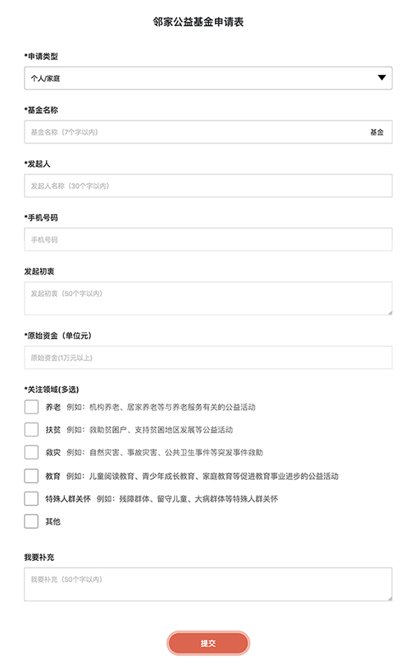
（电脑端申请页面）
在申请页面，填写“基金名称”，“联系方式”，“发起初衷”，“方便电联时间”，“关注领域”，“发起人”，“我要补充”六个版块，其中“发起初衷”与“我要补充”属于非必填， 填写完毕确认无误后点击“确定”按钮进行提交。

第二步：人工对接
完成网页申请流程后，邻家公益计划秘书处工作人员会根据申请表单中填写的“方便电联时间”，在该时间段与公益基金申请人进行电话联系。主要沟通内容为：介绍邻家公益基金以及操作模式，对基金使命，愿景，公益项目设计，公益基金logo，公益基金筹款，基金管理办法，运作模式等进行一对一咨询服务。

第三步：完成初始资金转账
公益基金申请人在与邻家公益计划秘书处工作人员沟通完毕，确认成立公益基金后，将初始资金转入灵山慈善基金会指定账户：
- 户名：无锡灵山慈善基金会
- 开户行：建设银行无锡市太湖国家旅游度假区支行
- 账号：3200 1614 9360 5903 0303
- 备注：基金名称

第四步：签订协议，颁发证书
在公益基金发起人完成初始资金转账后，由灵山慈善基金会与金百临慈善基金会为基金发起人出具“基金设立证书”，并与灵山慈善基金会进行公益基金纸质版签约，公益基金成立。
签约完成后，邻家公益计划秘书处工作人员为该公益基金生成专属页面。

第五步：基金运作
公益基金专属页面生成之后，公益基金进入运作流程，邻家公益计划秘书处工作人员将提供全程一对一服务。

